**Zero waste - od czego zacząć?**

**Jeżeli chcesz zacząć dbać o naszą planetę i zafascynowałam Cię ideologia zero waste - mamy dla Ciebie kilka porad!**

**Zero waste**

Czy wiesz czym jest [zero waste](https://magazyn.ceneo.pl/artykuly/Co-to-znaczy-zero-waste-Od-czego-zaczac-Co-kupic)? To styl życia zakładający ograniczanie ilości produkowanych odpadów do niezbędnego minimum. Jak możemy to osiągnąć? Chociażby poprzez ograniczenie nadmiernego konsumpcjonizmu, który zagraża środowisku naturalnemu, przemyślane decyzje zakupowe, czyli nie kupujemy już "jedzenia na zapas". Równie ważne jest odpowiednie użytkowanie posiadanej już przez nas żywności i przedmiotów oraz możliwie maksymalne wykorzystanie pozostałości i resztek. Jeżeli wydaje Ci się to niewykonalne, to wcale nie masz racji! Niektórym miłośnikom *zero waste* udaje się zredukować ilość śmieci produkowanych przez kilkuosobową rodzinę do jednego litrowego słoika! Wszystko jest więc wykonalne!

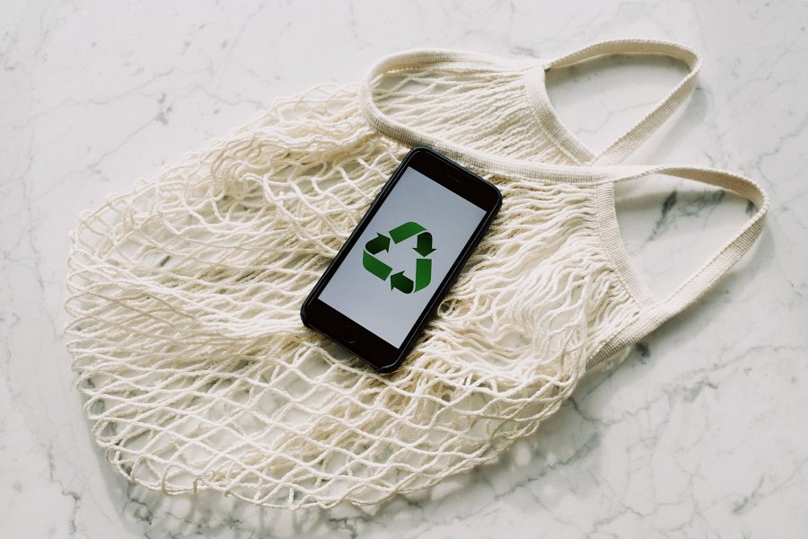

**Od czego możemy zacząć nasze życie zero waste?**

Na początku naucz się odmawiać. Im mniej korzystamy ze zbędnych opakowań, tym mniej będzie ich produkowanych, a następnie usuniętych, ponieważ nie od dziś wiadomo, że rynek dostosowuje się do konsumenta, czyli do nas. Producent zmniejszy ilość spakowanych warzyw i owoców, jeśli będziemy kupować je na wagę. Warto również przerzucić się na noszenie ze sobą własnych reklamówek na zakupy, zamiast kupować plastikowe jednorazówki. Drugą w miarę prostą zasadę, którą możesz spróbować wprowadzić na początku swojej drogi **zero waste** jest naprawianie zamiast kupowania. Niejednokrotnie wyrzucamy uszkodzone rzeczy i kupujemy nowe. Jeszcze nie tak dawno temu naprawiano wszystko, co jeszcze mogło działać, nawet artykuły względnie tanie jak toster, ubrania czy rowery. Ewentualnie możesz użyć wyobraźni i przerobić je na inne przydatne rzeczy. Wszystko po to, aby jak najmniej przedmiotów trafiało do kosza na śmieci. Powodzenia!